**ტექნიკური დავალება**

**ფილტრაციის შენობის წყალსადინარი ღარების და მილების დამზადებასთან დაკავშირებით**

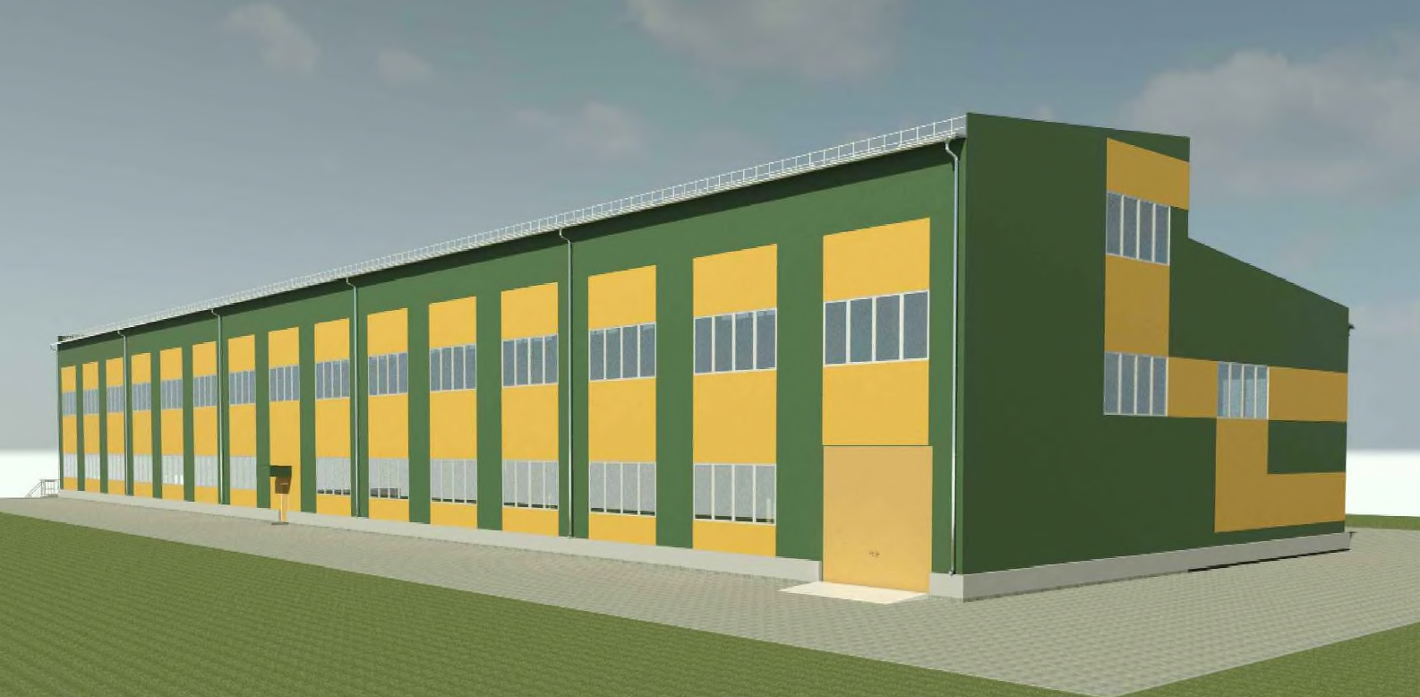

**დამკვეთი:** სს „არ ემ ჯი კოპერი“.

**ზოგადი მონაცემები:** სს „არ ემ ჯი კოპერი“, ბოლნისის მუნიციპალიტეტში, დაბა კაზრეთში გეგმავს საწარმოო მნიშვნელობის შენობის მშენებლობას, უნდა მოეწყოს თუნუქის წყალსადინარი ღარების და მილების გარე სისტემა არქიტექტურული პროექტის თანახმად.

**სამუშაოების აღწერა:**

* წყალსადინარი ღარები და მილები უნდა დამზადდეს არქიტეტურულ პროექტში მითითებული მოცულობით;
* დამამზადებელმა უნდა უზრუნველყოს წყალსადინარი ღარების და მილების შესაბამისი მოცულობის სამაგრების, გადამყვანების და ყველა საჭირო ელემენტის მოწოდება;
* წყალსადინარი ღარები და მილები უნდა იყოს შეღებილი პროექტში მითითებული ფერის შესაბამისად (RAL 7040 (RGB 157, 163, 166)).

წამროდგენილ წინადადებაში მითითებული უნდა იყოს შესრულების დრო და საფასური.

**დანართი:**

* არქიტექტურული პროექტის ამონარიდი წყალსადინარ სისტემასთან დაკავშირებით.